Звіт
Автор: Момот Р.Є. КІТ-119а
Дата: 16 листопада 2019

Лабораторна робота №12. Структуровані типи даних

Тема. Робота із структурованими типами даних.

Мета: придбати практичні навички щодо розроблення програм із застосуванням масивів структур, сумішей і перерахувань.

- Завдання до роботи
- Індивідуальне завдання: НОУТБУК: Розмір діагоналі екрану; назва фірми; назва моделі; Чи є Bluetooth?; кількість клавіш на клавіатурі; ціна; операційна система. Прикладна галузь «НОУТБУК». Сформувати список ноутбуків, у яких кількість клавіш знаходиться у діапазоні від 80 до 101.

- Розробка алгоритму розв’язання задачі

2.1 Опис змінних та функцій
int main()
Головна функція
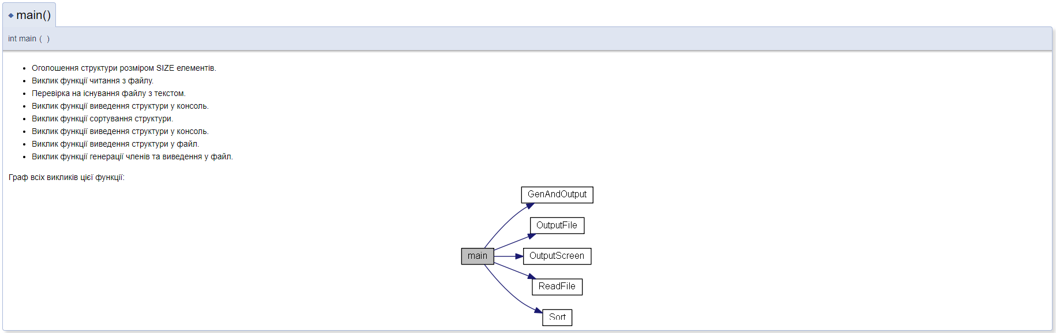

void Sort(Notebook list[], int size)
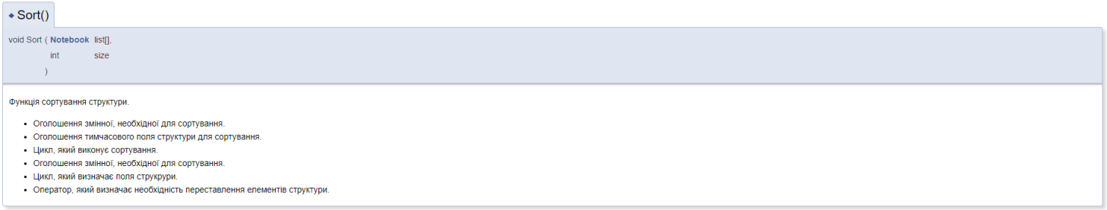
Функція сортування структури

bool ReadFile(Notebook list[], int size)
Функція читання з файлів
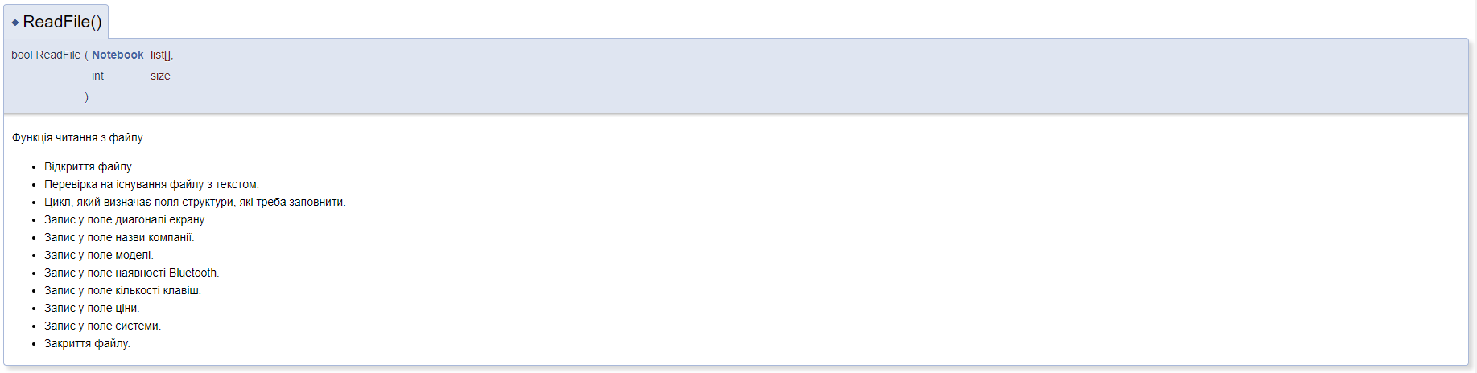

void OutputScreen(Notebook list[], int size)
Функція виведення на екран
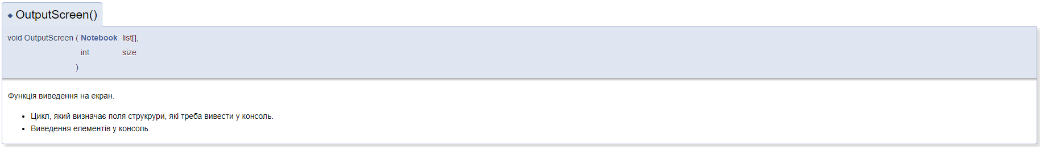

void OutputFile(Notebook list[], int size)
Функція виводу структури у файл
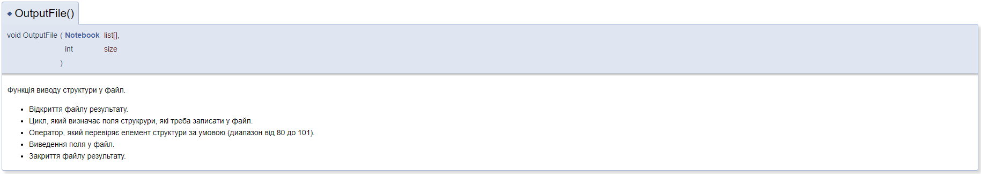

void GenAndOutput(Notebook list[], int size)
Функція генерації членів структури та виведення у файл
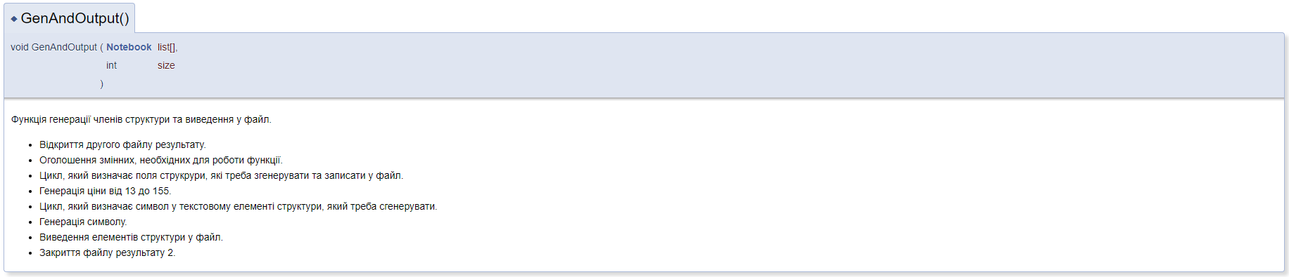

Опис роботи програми:
- За допомогою директиви #include підключаються бібліотеки, потрібні для роботи програми, та за допомогою #define оголошується максимальний розмір структури N.
- Оголошується структура Notebook галузі «НОУТБУК».
- Оголошуються прототипи функцій ReadFile, OutputScreen, Sort, OutputFile, GenAndOutput.
- Йде звернення до функції ReadFile, у якій виконується запис даних з файлу у структуру Notebook.
- Йде звернення до функції OutputScreen, яка виводить дані структури у консоль.
- Йде звернення до функції Sort, яка сортирує структуру за допомогою циклів do-while, for та оператора if за параметром «Діагональ екрану».
- Йде звернення до функції OutputScreen, яка виводить структуру у консоль після сортування.
- Йде звернення до функції OutputFile, яка записує структуру у новий файл за параметром: кількість клавіш у діапазоні від 80 до 101.
- Йде звернення до функції GenAndOutput, яка генерує параметр «Ціна» та виводить структуру у новий файл результатів.

2.2 Схема алгоритмів функції
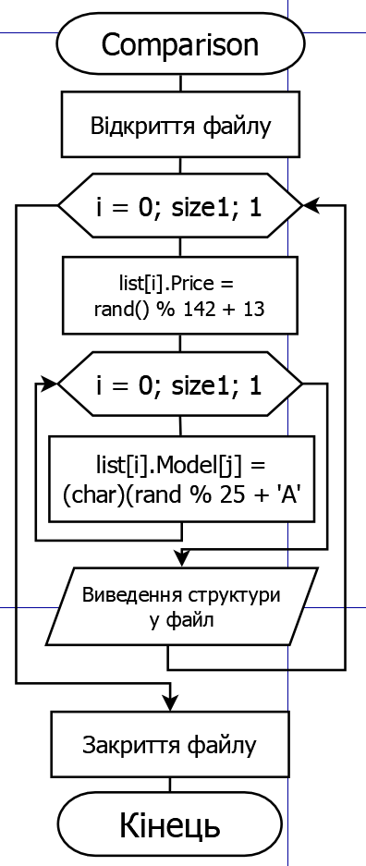
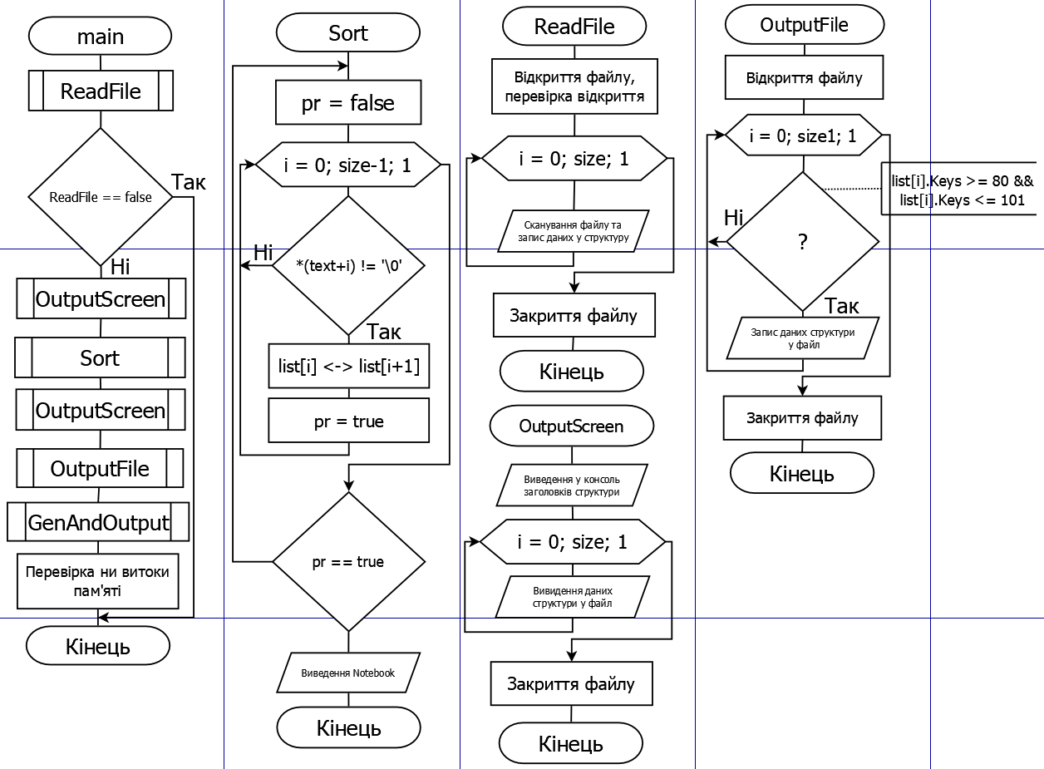

3. Текст програми

/**
* @mainpage
* <b> Лабораторна робота № 12. Структуровані типи даних </b>
* <br/><b>Мета роботи:</b> придбати практичні навички щодо розроблення програм із застосуванням масивів структур, сумішей і перерахувань. <br/>
* <b>Індивідуальне завдання:</b>
* Прикладна галузь «НОУТБУК». Сформувати список ноутбуків, у яких кількість клавіш знаходиться у діапазоні від 80 до 101. <br/>
* <b>Типи обєктів та їх поля: </b> НОУТБУК: Розмір діагоналі екрану; назва фірми; назва моделі; Чи є Bluetooth?; кількість клавіш на клавіатурі; ціна; операційна система.
* @author Momot R.
* @date 03-nov-2019
* @version 1.0
*/
#define _CRT_SECURE_NO_WARNINGS
#include <string.h>
#define CRTDBG_MAP_ALLOC
#include <crtdbg.h>
#define DEBUG_NEW new(_NORMAL_BLOCK, FILE, __LINE)
#define new DEBUG_NEW

#include <stdio.h> /**- Підключення бібліотеки <stdio.h>. */
#include <stdlib.h> /**- Підключення бібліотеки <stdlib.h>. */
#define SIZE 4 /**- Оголошення максимальної кількості елементів структури. */

struct Notebook { /**- Оголошення структури Notebook. */
float ScrDiagonal; /**- Діагональ екрану. */
char Company[10]; /**- Назва компанії. */
char Model[10]; /**- Модель. */
char Bluetooth[3]; /**- Наявність Bluetooth. */
int Keys; /**- Кількість клавіш. */
float Price; /**- Назва компанії. */
char System[10]; /**- Система. */
};

bool ReadFile(Notebook list[], int); /**- Оголошення функції читання з файлу. */
void OutputScreen(Notebook list[], int); /**- Оголошення функції виведення на екран. */
void Sort(Notebook list[], int); /**- Оголошення функції сортування структури. */
void OutputFile(Notebook list[], int); /**- Оголошення функції виводу структури у файл. */
void GenAndOutput(Notebook list[], int); /**- Оголошення функції генерації членів структури та виведення у файл. */

int main()
{
Notebook list[SIZE]; /**- Оголошення структури розміром SIZE елементів. */

ReadFile(list, SIZE); /**- Виклик функції читання з файлу. */
if (ReadFile == false) /**- Перевірка на існування файлу з текстом. */
return 0;

OutputScreen(list, SIZE); /**- Виклик функції виведення структури у консоль. */
Sort(list, SIZE); /**- Виклик функції сортування структури. */
OutputScreen(list, SIZE); /**- Виклик функції виведення структури у консоль. */
OutputFile(list, SIZE); /**- Виклик функції виведення структури у файл. */
GenAndOutput(list, SIZE); /**- Виклик функції генерації членів та виведення у файл. */

if (_CrtDumpMemoryLeaks()) /**- Перевірка витоків пам'яті. */
printf("\nMemory leak detected.");/**- Ввиденення у консоль тексту про відсутність витоків. */
else
printf("\nThere is no memory leak."); /**- Ввиденення у консоль тексту про наявність витоків. */
}

bool ReadFile(Notebook list[], int size) /** Функція читання з файлу. */
{
FILE* TEXT = fopen("notebook.txt", "r"); /**- Відкриття файлу. */
if (!TEXT) /**- Перевірка на існування файлу з текстом. */
return false;

printf("List of notebooks: \n");

for (int i = 0; i < size; i++) /**- Цикл, який визначає поля структури, які треба заповнити. */
{
fscanf(TEXT, "%f", &list[i].ScrDiagonal); /**- Запис у поле диагоналі екрану. */
fscanf(TEXT, "%s", &list[i].Company); /**- Запис у поле назви компанії. */
fscanf(TEXT, "%s", &list[i].Model); /**- Запис у поле моделі. */
fscanf(TEXT, "%s", &list[i].Bluetooth); /**- Запис у поле наявності Bluetooth. */
fscanf(TEXT, "%i", &list[i].Keys); /**- Запис у поле кількості клавіш. */
fscanf(TEXT, "%f", &list[i].Price); /**- Запис у поле ціни. */
fscanf(TEXT, "%s", &list[i].System); /**- Запис у поле системи. */
}
fclose(TEXT); /**- Закриття файлу. */
}

void Sort(Notebook list[], int size) /** Функція сортування структури. */
{
bool pr; /**- Оголошення змінної, необхідної для сортування. */
struct Notebook temp; /**- Оголошення тимчасового поля структури для сортування. */

do { /**- Цикл, який виконує сортування. */
pr = false; /**- Оголошення змінної, необхідної для сортування. */
for (int i = 0; i < size - 1; i++) /**- Цикл, який визначає поля струкрури. */
if (list[i].ScrDiagonal > list[i + 1].ScrDiagonal) /**- Оператор, який визначає необхідність переставлення елементів структури. */
{
temp = list[i];
list[i] = list[i + 1];
list[i + 1] = temp;
pr = true;
}
} while (pr == 1);

printf("\nList of notebooks after sorting(Screen Diagonal): \n");
}

void OutputScreen(Notebook list[], int size) /**Функція виведення на екран. */
{
printf("Company Model Screen Diagonal Bluetooth Keys Price System\n");

for (int i = 0; i < size; i++) /**- Цикл, який визначає поля струкрури, які треба вивести у консоль. */
{
printf("%2i) %-8s %-14s %-12.1f", i + 1, list[i].Company, list[i].Model, list[i].ScrDiagonal); /**- Виведення елементів у консоль. */
printf("%8s %10i %13.2f %10s\n", list[i].Bluetooth, list[i].Keys, list[i].Price, list[i].System);
}
}

void OutputFile(Notebook list[], int size) /**Функція виводу структури у файл. */
{
FILE* RESULT = fopen("result.txt", "w"); /**- Відкриття файлу результату. */

for (int i = 0; i < size; i++) /**- Цикл, який визначає поля струкрури, які треба записати у файл. */
if (list[i].Keys >= 80 && list[i].Keys <= 101) /**- Оператор, який перевіряє елемент структури за умовою (диапазон від 80 до 101). */
{
fprintf(RESULT, "%.1f %s %s %s", list[i].ScrDiagonal, list[i].Company, list[i].Model, list[i].Bluetooth); /**- Виведення поля у файл. */
fprintf(RESULT, " %i %.2f %s\n", list[i].Keys, list[i].Price, list[i].System);
}

fclose(RESULT); /**- Закриття файлу результату. */
}

void GenAndOutput(Notebook list[], int size) /**Функція генерації членів структури та виведення у файл. */
{
FILE* RESULT2 = fopen("result2.txt", "w"); /**- Відкриття другого файлу результату. */

char i, j; /**- Оголошення змінних, необхідних для роботи функції. */

for (i = 0; i < size; i++) /**- Цикл, який визначає поля струкрури, які треба згенерувати та записати у файл. */
{
list[i].Price = rand() % 142 + 13; /**- Генерація ціни від 13 до 155. */

for (j = 0; j < 5; j++) /**- Цикл, який визначає символ у текстовому елементі структури, який треба сгенерувати. */
list[i].Model[j] = (char)(rand() % 25 + 'A'); /**- Генерація символу. */
fprintf(RESULT2, "%.1f %s %s %s", list[i].ScrDiagonal, list[i].Company, list[i].Model, list[i].Bluetooth); /**- Виведення елементів структури у файл. */
fprintf(RESULT2, "%i %.2f %s\n", list[i].Keys, list[i].Price, list[i].System);
}
fclose(RESULT2); /**- Закриття файлу результату 2. */
}
Відні дані
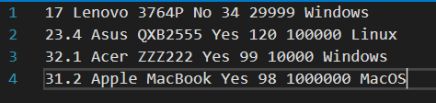

4. Результат роботи програми
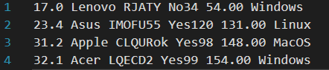
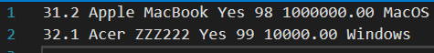
Файл 1

Файл 2
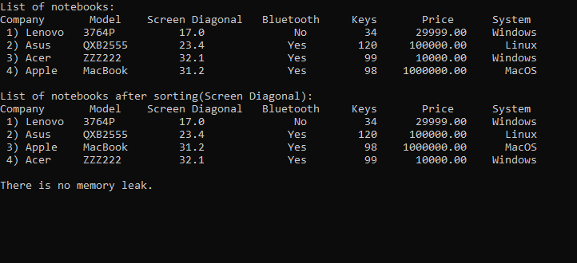

5. Висновки
При виконанні даної лабораторної роботи було набуто практичного досвіду роботи зі структурованими типами даних.
Програма протестована, витоків пам’яті немає, виконується без помилок.

